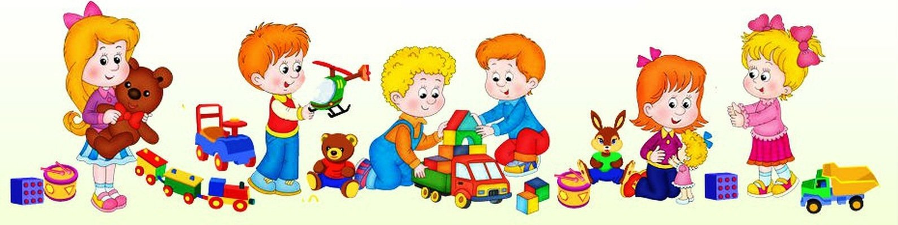**Муниципальное автономное дошкольное образовательное учреждение Городского округа**

**"город Ирбит" Свердловской области «Детский сад № 23»**

Консультация для педагогов

«Роль дидактической игры в развитии словаря у дошкольников»

Одним из эффективных средств формирования словаря детей дошкольного возраста выступают дидактические игры. Выполняя функцию средства обучения, дидактическая игра служит одним из основных средств развития речи детей. Она помогает усвоению, закреплению знаний. Использование дидактической игры повышает интерес детей к речи, развивает сосредоточенность, обеспечивает лучшее усвоение речевого материала.

Словарные дидактические игры помогают развитию как видовых, так и родовых понятий, освоению слов в их обобщённых значениях. В этих играх ребёнок попадает в ситуации, когда он вынужден использовать приобретённые ранее знания и словарь в новых условиях.

Подбор материала для дидактических игр должен определяться задачами словарной работы. Для активизации бытового словаря подбирают игрушки или картинки, изображающие предметы быта. Для активизации природоведческого словаря подбирают природный материал. Одним из условий чёткого руководства играми является определение перечня слов, подлежащих усвоению.

Содержание и методика словарной работы, осуществляемая в форме дидактических игр, в разных возрастных группах имеет свои особенности.

В младших группах преобладают занятия с образными игрушками. Наиболее типичны игры – занятия с куклой. Эти занятия ценны тем, что слово в них связывается с действием. Новое слово может повторяться несколько раз в разных сочетаниях, по-разному изменяясь.

Игры – занятия проходят как разговор воспитателя с детьми, сопровождаемый игровыми действиями. Они обогащают самостоятельную деятельность малышей. Взаимосвязь словарной работы на занятиях с воздействием на речь детей в быту, игре создаёт условия для выработки у них многочисленных и разных по характеру ассоциативных связей на одно и то же слово.

Широко используются дидактические игры с игрушками: «Найди игрушку», «Угадай игрушку на ощупь», «Узнай, что изменилось» и др. Игры проводятся с разной целью. В зависимости от того, какие слова уточняются и закрепляются, воспитатель и подбирает игрушки. Обычно используют 2 – 3 игрушки, которые предварительно рассматриваются. В процессе рассматривания происходит уточнение словаря, а в процессе последующей игры – его активизация. В игре также сочетаются обучение и занимательность.

Средний дошкольный возраст – это качественно новая ступень в развитии ребёнка. На этом этапе происходит дальнейшее обогащение словаря, развивается способность к обобщению. Это связанно с расширением жизненного опыта ребёнка и его круга общения со взрослыми и другими детьми.

В течение года словарь ребёнка пятого года жизни увеличивается примерно на 600 – 800 слов. Особенно заметно возрастает количество употребляемых

существительных и глаголов. Происходит углубление понятий и связанное с ним усвоение значений слов. Происходит углубление понятий и связанное с ним усвоение значений слов. Появляются ярко выраженное критическое отношение к речи окружающих, а иногда и к собственной, попытки осмыслить значения слов. Между тремя и пятью годами наблюдается подъём интереса к слову, что проявляется в многочисленных вопросах.

Несмотря на увеличивающийся словарный запас, рост словаря отстаёт от роста представлений, появляется разрыв между пассивным и активным словарём. Отсюда обилие в речи детей указательных местоимений и наречий (тот, этот, туда, такой).

Задача воспитателя состоит в наполнении конкретным содержанием имеющихся у детей слов, уточнении их смысла, активизации в речи. Следует уделять внимание правильному пониманию слов, точному употреблению их по смыслу, расширению активного запаса слов; учить при сравнении предметов выделять и точно обозначать существенные признаки; активизировать слова, обозначающие качества и действия. Важно также обогащать речь детей прилагательными на основе расширения и углубления представлений (лиса – рыжая, хитрая, осторожная).

Детей учат использовать антонимы для обозначения величины, цвета (большой – маленький, длинный – короткий, светлый – тёмный, продолжают развивать понимание и навыки употребления слов, выражающих видовые и родовые понятия, формируют умение использовать обобщающие слова (овощи, посуда, мебель, игрушки, одежда).

В методике словарной работы много общего с методикой для младших групп, но есть особенности в использовании различных средств развития словаря, появляются новые методические приёмы, которые основываются на возможности воспринимать речь без наглядного сопровождения, на опыте детей. Речевые рефлексы у детей этого возраста образуются быстро, но быстро угасают, отличаются неустойчивостью. Поэтому в средней группе необходимо повторение одних и тех же игр.

В средней группе проводят те же дидактические игры, но материал для них подбирают в соответствии с лексическим запасом детей. Увеличивается количество предметов (картинок) и их признаков, которые выделяются в игре. Игры «Угадай, что спрятали», «Посмотри и запомни», «Угадай, что прибавилось», «Чудесный мешочек», «Угадай, что изменилось» могут содержать разные дидактические задачи: закрепление наименований предметов и игрушек; описание их на основе зрительного восприятия и без опоры на наглядность; сравне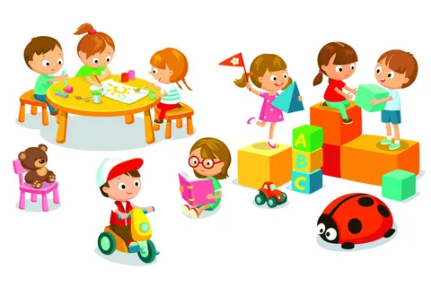ние по цвету, размеру, форме, назначению; классификация; закрепление грамматических форм слова; употребление слов, обозначающих пространственные отношения.

В средней группе водятся словесные дидактические игры «Узнай по описанию», «Где что растёт?», «Кто что делает».

Таким образом, усложнение словарной работы в средней группе связанно, в первую очередь, с расширением и углублением знаний об окружающем мире. В этой группе большое внимание уделяется обогащению словаря словами, которые придают речи ребёнка точность и выразительность, помогают выражать впечатления и переживания.

Большое место в средней группе занимает работа над многозначными словами. Для ознакомления детей с многозначными словами необходимо проводить

специальные игры. В них многозначное слово становится семантическим ядром, вокруг которого располагаются другие слова тематически связанного ряда. Используют наглядность, а также драматизации и инсценировки. Словарные игры могут содержать задания на использование многозначных слов, синонимов, антонимов, словосочетаний в связных высказываниях о предметах и игрушках, картинках, а также в высказываниях на темы из личного опыта.

Старший дошкольный возраст. Ребёнок старшего дошкольного возраста существенным образом отличается от ребёнка 4 – 5 лет. Самым главным является то, что развивается его личность в целом, растёт и развивается сознание. Ребёнок начинает мыслить на основе общих представлений, его внимание становится более целенаправленным, устойчивым. Расширяется круг интересов, совершенствуется деятельность. На этой основе происходит дальнейшее расширение и углубление круга представлений, и рост словаря. Дети 5 – 7 лет владеют бытовым словарём на уровне разговорного языка взрослых, употребляют слова не только с обобщающим, но и с отвлечённым значением – горе, радость, смелость. У них появляется большой интерес к слову, к его значению. Наблюдается и словотворчество – в тех случаях, когда в словаре ребёнка не находится нужного слова («самостреляльный» пистолет, «самогоночная» машина). Однако чаще в случаях затруднения ребёнок не называет предмет.

В подготовительной к школе группе усиливается внимание к работе над смысловой стороной слова, к усвоению детьми выразительных средств языка. Особое внимание уделяется обогащению детской речи прилагательными и глаголами, выражающими качества и действия наблюдаемых объектов. Так, при рассматривании кролика не ограничиваются такими определениями шерсти, как белая и мягкая,а добиваются новых выразительных характеристик: тёплая, гладкая, пушистая, шелковистая.Употребляют глаголы: прыгает, скачет, присел, жуёт, принюхивается, хрустит (морковкой).

Проводится сравнение объекта, наблюдаемого в данный момент, с тем, который рассматривали раньше, даётся их описание. Одновременно с углублением знаний происходит освоение слов, более точно характеризующих разнообразные признаки предметов и действий. Если во второй младшей и средней группах, рассматривая картинку, дети обозначали глаголом бежит движения зайца, лошади, лисы, то теперь при рассматривании этих же картинок они употребляют такие слова: заяц – скачет, мчится, несётся; лошадь – бежит, скачет; лиса – крадётся, гонится.

Таким образом, дидактические игры являются одним из средств формирования словаря детей дошкольного возраста

